Новости образования №16 (май, 2021)

- Абитуриентам Уральского гуманитарного института УрФУ расскажут об изменениях в правилах приема – 2021
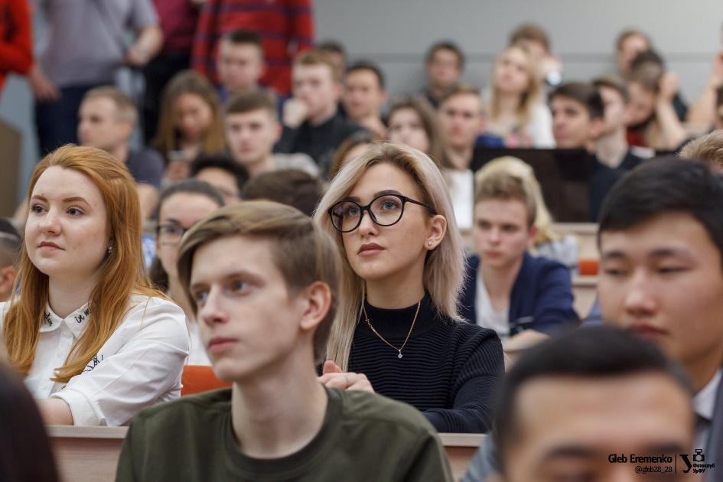

1 апреля 2021 года Министерство науки и высшего образования РФ опубликовало приказ об особенностях приема на обучение по программам бакалавриата, специалитета и магистратуры в 2021– 22 учебном году. К 1 июня вузы страны готовят корректировки в правила приема абитуриентов.

Какие изменения ждут приемную кампанию этим летом? Какие льготы и дополнительные возможности смогут получить абитуриенты при поступлении? Как готовиться к творческим вступительным испытаниям? Эти и другие волнующие семьи будущих студентов вопросы разберем 5 июня на Дне открытых дверей Уральского гуманитарного института УрФУ. Встречи проведут представители дирекции и всех девяти департаментов УГИ УрФУ. Мероприятия состоятся в 11:00 и в 13:00 в корпусе на Ленина, 51.

Для участия требуется обязательная регистрация!

Торопитесь, количество мест ограничено!

Форум обеспокоенных родителей – 1 июня в 18 00

Чего ждать абитуриентам 2021 года?
Приемная кампания 2021 года в России совсем близка. Одиннадцатиклассники готовятся к сдаче ЕГЭ, а родители изучают предложения университетов, чтобы помочь своему ребенку выбрать верный путь к успешному будущему.
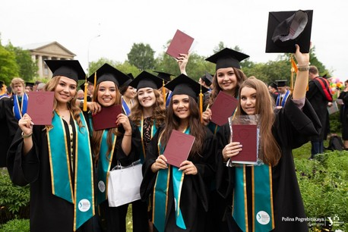
Пандемия не перестает вносить изменения в процедуру сдачи ЕГЭ и в приемную кампанию вузов страны. 01 апреля 2021 года Министерство науки и высшего образования РФ выпустило приказ об особенностях приема на обучение по образовательным программам высшего образования на 2021/2022 учебного года. К 01 июня вузы страны готовят корректировки в правила приема.
Как изменится прием в вузы эти летом? Что ждет выпускников школ на ЕГЭ? Какие льготы и дополнительные возможности могут получить абитуриенты при поступлении в этом году?
Эти темы мы разберем на третьем Форуме обеспокоенных родителей «Поступление 2021».
Мероприятие пройдет в онлайн формате: будет вестись онлайн-трансляция на канале YouTube Института экономики и управления УрФУ с ретрансляцией в паблик «ХочувУрФУ» ВКонтакте.
У родителей абитуриентов появится возможность задать вопросы экспертам по обсуждаемым темам.
Организатор форума: Уральский федеральный университет в лице Института экономики и управления при поддержке Министерства образования и молодежной политики Свердловской области, Администрации Екатеринбурга и делового журнала «Эксперт-Урал».
В программе:
- План действий при поступлении. Особенности сдачи ЕГЭ в 2021 году. Обновления в правилах приема на примере УрФУ — на что обратить внимание при подаче документов.
- Как сэкономить при поступлении на контракт. Льготы, вычеты, гранты — все возможности, которыми стоит воспользоваться.
Участие бесплатное!
- Регистрация на мероприятие на сайте форумродителей.рф

- РГППУ приглашает на подготовительные курсы
Ответы по вопросам приема можно получить, воспользовавшись страничкой Вопрос-ответ в разделе Абитуриенту.
Также можно направить вопросы и предложения на электронную почту dovuz@rsvpu.ru или обычной почтой по адресу: 620012, Екатеринбург, ул. Машиностроителей, 11, РГППУ, при этом желательно вложить подписанный конверт с обратным адресом.

- В УрГУПС объявили о старте приемной кампании
Уральский государственный университет путей сообщения — крупнейший современный многопрофильный центр образования, науки и практики, флагман транспортного образования на Урале.
С 17 мая университет открывает прием документов от абитуриентов — первыми подать заявление смогут поступающие на места с оплатой по заочной форме обучения. В июне традиционно будет объявлен старт приема на бюджетные и платные места очной формы.
Почему абитуриентам стоит обратить внимание именно на УрГУПС?
Первый транспортный вуз на Урале предоставляет максимум возможностей при поступлении. Университет имеет статус признанного лидера по трудоустройству не только в регионе, но и в стране. Например, по оценке Минобрнауки, УрГУПС вошел в десятку лучших российских вузов по трудоустройству, а по результатам мониторинга пенсионного фонда занял пятое место среди вузов страны, трудоустройство выпускников которых достигает 100%.
Весомым приоритетом для абитуриентов является процедура содействия трудоустройству, благодаря которой выпускники УрГУПС (вне зависимости от основы обучения — платно или бюджет) заканчивают вуз уже трудоустроенными, а многие еще во время обучения находят работу по специальности. Успешную профессиональную траекторию каждому студенту помогают выстраивать опытные и мудрые наставники, сопровождая и направляя будущего специалиста на каждом этапе пути. Как результат — перспективный, востребованный, целеустремленный и высокооплачиваемый специалист, которому обеспечен быстрый карьерный рост.
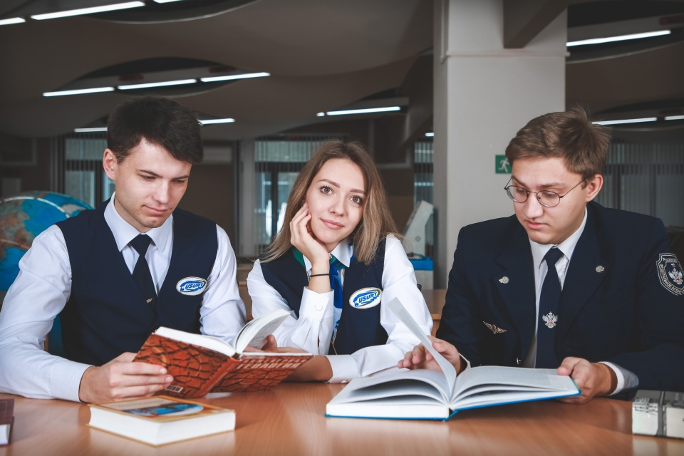
В УрГУПС широкий спектр специальностей и направлений подготовки.
Вот лишь некоторые из них:
транспортные и технические (подвижной состав железных дорог, эксплуатация железных дорог, системы обеспечения движения поездов, сервис, электроэнергетика и электротехника);
строительные (строительство железных дорог, мостов и транспортных тоннелей, промышленное и гражданское строительство);
информационные (информационные системы и технологии, информационная безопасность);
направления подготовки в сфере безопасности и экологии (техносферная безопасность);
финансово-экономические и управленческие (экономика, туризм, социология, менеджмент, управление персоналом);
инновационные (мехатроника и робототехника, высокоскоростной наземный транспорт, цифровой транспорт и логистика, автомобили и автомобильное хозяйство).
Также абитуриенты могут выбрать открывшиеся в УрГУПС новые востребованные специализации и профили: «Интеллектуальные BIM-технологии», «Информационные технологии на транспорте», «Современные компьютерные технологии в строительстве», «Системы искусственного интеллекта», «Цифровой транспорт и логистика», «Экономика труда» и так далее.
В 2021 году 1976 абитуриентов смогут поступить в УрГУПС на бюджетной основе. Стоимость платного обучения приятно порадует родителей — она признана самой доступной по городу.
Университет имеет собственный green campus в центре города, предоставляет уникальные возможности для самореализации.
«Выбирайте УрГУПС — вуз, который позаботится о вашем будущем!»

- Информация о приеме в Кадетский корпус "Спасатель" от техникума «Рифей»

Внимание!

Набор в 10 класс будет проходить с 12 мая по 22.06.2021

Вакантных мест- 20

Вступительные испытания для поступающих в 10 класс будут проходить 23,24 июня

Прием документов осуществляется на 1 этаже учебного корпуса, центральный вход, с учетом эпидемиологической ситуации, в маске и перчатках.

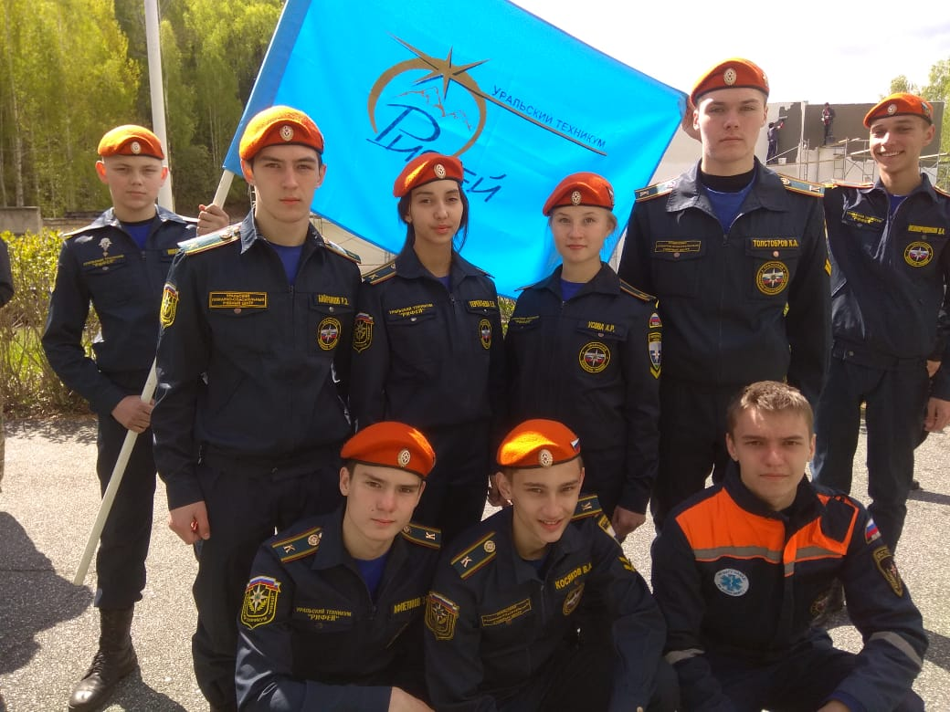

Информация для поступающих на отделение Кадетский корпус "Спасатель" в 5 класс.

Приемная комиссия начинает работу с 12 мая по 15.06.2021

Вакантных мест - 40

Вступительные испытания для поступающих в 5 класс будут проходить 16,17 июня

График работы приемной комиссии:

Понедельник-пятница с 9 - 15

Контактный телефон: +7(950)6425061
Подробности по ссылке: https://www.ut-rifey.ru/index.php/abiturientam/informatsiya-po-priemu/pravila-priema

- Уральский государственный лесотехнический университет приглашает на День открытых дверей
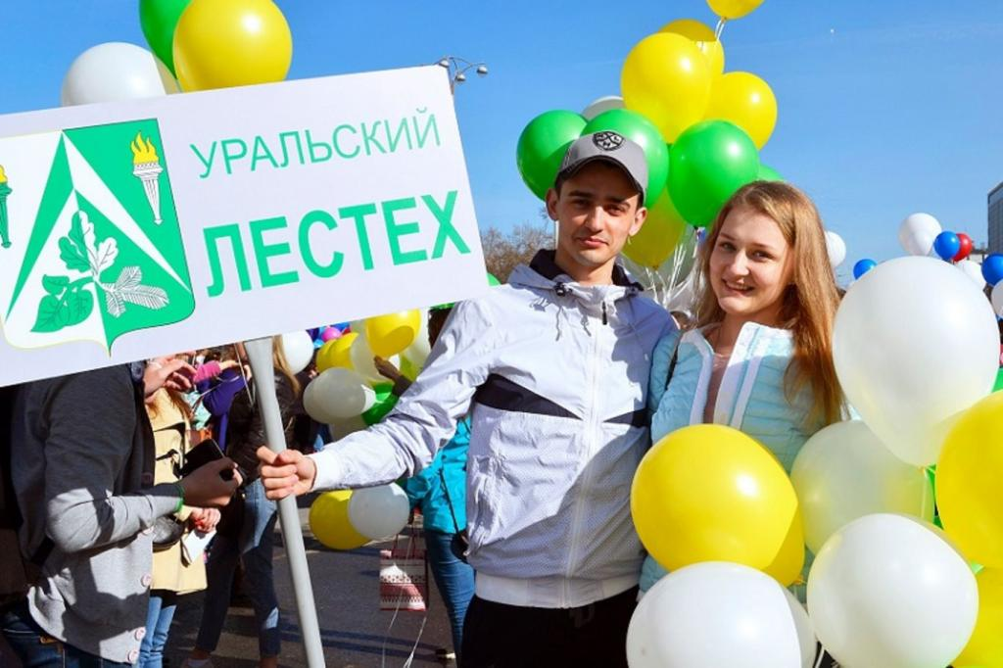
Дата: 22 мая
Время: 12.00
Формат: онлайн
Регистрация: 8800 350 61 10
Приемная комиссия :
Телефон: (343)221-22-00, 8-800-350-61-10
Почта: pkusfeu@yandex.ru

- Подготовка к ЕГЭ за 20 минут: эксперты УГИ УрФУ поделились лайфхаками с выпускниками
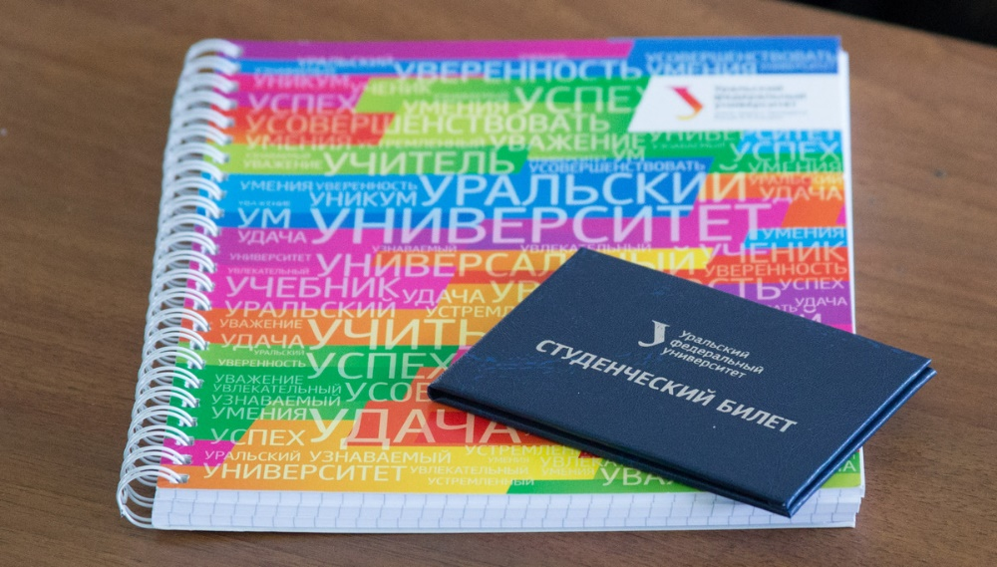
Уже 31 мая начинается основной период сдачи ЕГЭ. Каждый выпускник мечтает получить на экзаменах максимальные баллы – ведь такие результаты расширяют выбор среди направлений подготовки, позволяют поступить на бюджет или получить значительную скидку на коммерческой форме обучения. Именно поэтому многие старшеклассники уделяют огромное количество времени и сил подготовке к итоговым испытаниям. Очень важно на этом непростом этапе получить советы от специалистов – экспертов ЕГЭ, преподавателей с большим опытом работы с выпускниками, а также настроиться на экзамены психологически.
Уральский гуманитарный институт УрФУ подготовил для выпускников 20-минутные видеоразборы ЕГЭ от ведущих экспертов-преподавателей русского языка, математики, литературы, истории, обществознания, английского языка и биологии, а также запись консультации психолога о том, как справиться с волнением и настроиться на экзамены. Видео опубликованы в группе УГИ УрФУ в социальной сети «Вконтакте». Присоединяйтесь к группе и пользуйтесь советами экспертов УГИ УрФУ!
Приглашаем к просмотру:
- Математика
- Биология
- Литература
- Русский язык
- Обществознание
- История
- Английский язык
- Психологическая подготовка к ЕГЭ

- Фармацевтический филиал ГБПОУ "СОМК"приглашает на обучение
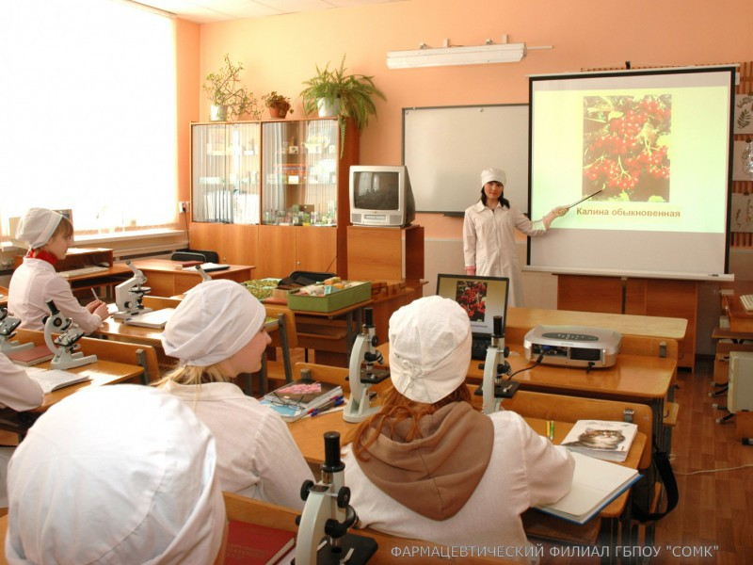
Характеристика специальности
Прием документов с 20 июня 2021 года по 15 августа 2021 года.
Заполненные документы направлять по адресу электронной почты pk.farm@somkural.ru
Специальность 33.02.01 Фармация
Форма обучения | Сроки обучения | Вступительные испытания | Квалификация
База среднее общее образование- 11 классов.
(на бюджетной и договорной основе)
Базовая подготовка – очная форма обучения | 2 г. 10 мес. | Конкурс аттестатов (средний балл) | Фармацевт
Базовая подготовка – очно-заочная форма обучения | 3 г. 10 мес.
На базе среднего профессионального медицинского образования (базовая подготовка)
(на договорной основе)
Очно-заочная форма обучения | 2 г. 10 мес. | Конкурс аттестатов, дипломов  (средний балл) | Фармацевт
На базе среднего профессионального медицинского образования углубленной подготовки
(на договорной основе)
Очно-заочная форма обучения | 1 г. 10 мес. | Конкурс аттестатов, дипломов  (средний балл) | Фармацевт
г. Екатеринбург, ул. Бебеля,71,
Тел./факс +7 (343) 245-96-14(приемная комиссия),+7-953-829-4395
Сайт: www.farmcollege.ru
- Май открытых дверей: более 60 событий для школьников и учителей пройдут на территории кампуса ПГНИУ в течение месяца
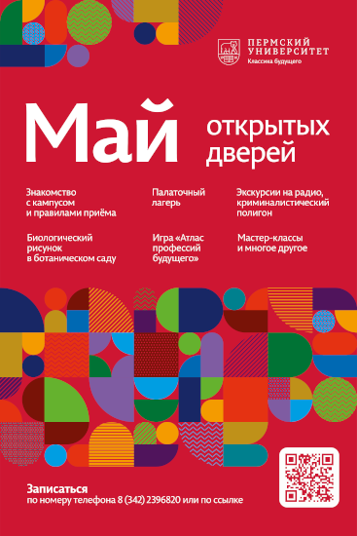
На протяжении трёх недель, с 11 по 31 мая, Пермский университет будет организовать оффлайн- и онлайн-встречи с абитуриентами и учителями. В программе «Мая открытых дверей» – экскурсии по университетскому городку, Ботаническому саду, радио и криминалистическому полигону, мастер-классы по тайм-менеджменту и самопрезентации, игры на свежем воздухе, онлайн-презентация колледжа ПГНИУ. Чтобы принять участие в этих событиях требуется регистрация.
События «Мая открытых дверей» будут интересны не только школьникам. Так, например, психолог Центра профориентации ПГНИУ проведёт мастер-класс для учителей «Формула идеальной профессии».
«Мы впервые проводим целый месяц открытых дверей! Каждый сможет выбрать несколько разных мероприятий для знакомства с Пермским университетом. Мы расскажем не только об особенностях и условиях поступления, но и о яркой внеучебной жизни, о дополнительных возможностях, которые есть в университете. Мы будем рады каждому!» – комментирует начальник управления по работе с абитуриентами и выпускниками ПГНИУ Ольга Максютенко.
Ознакомиться с полной программой «Мая открытых дверей» и зарегистрироваться можно по по ссылке. Записаться на события и задать интересующие вопросы также возможно по номеру +7 (342) 239-68-20. Следите за информацией о мероприятиях проекта в группе «Абитуриент ПГНИУ | #хочувПГНИУ» ВКонтакте.
Организаторами «Мая открытых дверей» являются преподаватели и студенты, факультеты и различные структурные подразделения Пермского университета.
- Вечер в СурГУ для талантливых абитуриентов
30 апреля 2021 года в Сургутском государственном университете в рамках дня рождения Института экономики и управления прошел «Вечер в СурГУ для талантливых абитуриентов».
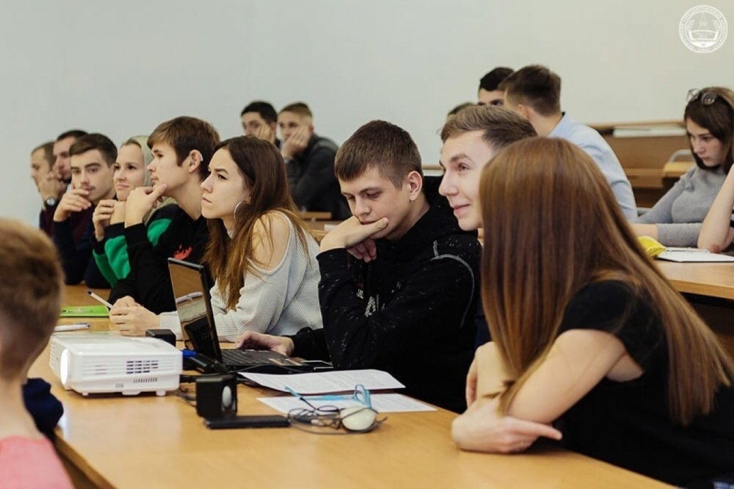
Мероприятие было направлено на помощь в ориентации будущих абитуриентов при выборе профессии. Сургутский государственный университет выступил площадкой, где собрались наиболее талантливые и одаренные юноши и девушки нашего региона.
Лишь на один вечер в Главном корпусе СурГУ можно было увидеть знакомые мотивы одной известной вселенной, где магия запрещена вне школы «колдовства и чародейства». В нашем же университете ее с радостью демонстрировали яркие представители своих направлений. Приглашенные тщательно отбирались и проходили ряд критериев, прежде чем попасть на вечернее торжество знаний и представлений.
Дорогих гостей встречала увлекательная программа и атмосфера таинственности. Не зря Главный корпус СурГУ называется «кораблем», ведь с последним ступившим на борт гостем весь корабль отправился в увлекательное плавание – в мир, полный знаний, волшебства и интересных людей.
В многофункциональном зале ждал первый сюрприз, где наши гости познакомились с частью преподавателей и кураторами этого вечера. Во время выступления, погружающего в мир волшебства, ребята узнали, что сегодня их ждет, и что «корабль» скрывает в себе «тайную комнату». Абитуриенты не только узнали об особенностях представленных профессий, но и хорошо провели время в поисках данной комнаты.
Здесь наших гостей ждал следующий сюрприз – Кубок огня и Гарри Поттер! Они помогли распределить по командам участников вечера, ведь искать разумнее, разделившись.
На пути команд встречались различные препятствия и испытания, такие как Бухгалтерский квиддич, банк Гринготтс, исчезательный шкаф и многие другие, с которыми наши гости справлялись весьма успешно, проявляя смекалку, храбрость и сообразительность. За каждое пройденное испытание они получали не только сокровенные знания о направлениях института, особенностях будущей профессии и роде деятельности, но и следующую подсказку – становились на шаг ближе к тому, чтобы найти тайную комнату.
В итоге после интересных и кропотливых исследований направлений все команды справились и нашли «тайную комнату».
После прохождения квеста было выделено время, чтобы гости могли задать вопросы, а затем посредством голосования выбрать наиболее интересное по их мнению направление.
В конце вечера абитуриенты получили памятные сувениры, а после были приглашены на чаепитие, которое и стало завершением вечера.

- Приемная кампания-2021: ответы на актуальные вопросы абитуриентов ТИУ

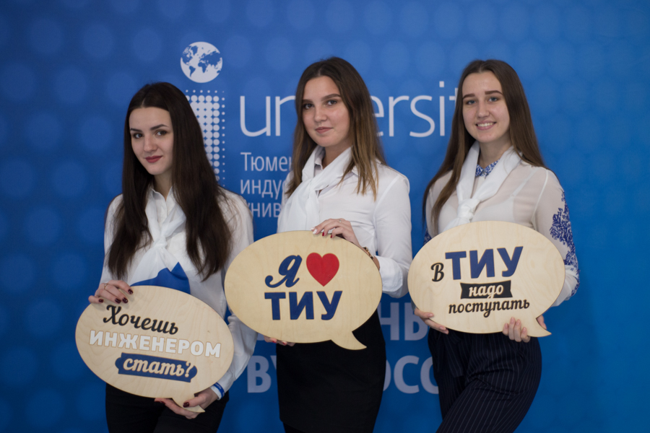
14 мая в Тюменском индустриальном университете стартует приемная кампания-2021. В этом году на очную форму обучения бакалавриата и специалитета примут 3155 человек, из них 2/3 – за счёт бюджетных ассигнований. Каждый день в приемную комиссию поступают десятки вопросов от абитуриентов и их родителей, проректор по образовательной деятельности Людмила Габышева ответила на самые актуальные из них.
— Как можно подать документы в этом году?
В этом году приёмная кампания организована как дистанционно, так и очно. Абитуриенты имеют право подать документы наиболее предпочтительным для них способом: лично, через операторов почтовой связи, через официальный сайт университета либо посредством единого портала государственных услуг.
— Какое количество бюджетных мест в этом году выделено на бакалавриат и специалитет? Число мест выросло или уменьшилось по сравнению с прошлым годом?
В текущем году количество бюджетных мест в опорном вузе выросло, дополнительные бюджетные места выделены на самых востребованные направления подготовки.
Мы готовы принять на очную форму обучения бакалавриата и специалитета на места, финансируемые из средств федерального бюджета, 2316 человек.
— Что нового ждет абитуриентов при подаче документов в 2021 году?
В 2021 году документы в Тюменский индустриальный университет можно подать не более чем на 10 направлений подготовки, специальностей. Также поступающих ждёт новый вид конкурса – многопрофильный, когда в одном конкурсе участвует два направления подготовки или две специальности.
Следующая особенность заключается в том, что абитуриент сможет предоставить на свой выбор один из результатов ЕГЭ. Например, при поступлении на направление «Электроэнергетика и электротехника» в качестве вступительного испытания обязателен русский язык и математика, а третий предмет абитуриент может выбрать самостоятельно, это может быть физика или информатика и информационно-коммуникационные технологии (ИКТ).
— Я живу в другом городе, как я могу сдать вступительные испытания?
Университет проводит вступительные испытания очно и с использованием дистанционных технологий. Вы можете сдать вступительные испытания любым удобным способом. Расписание вступительных испытаний будет опубликовано на официальном сайте университета не позднее 1 июня.
— Что такое многопрофильный конкурс?
Проведение единого конкурса на несколько направлений подготовки или специальностей сразу в рамках одного укрупненного направления.
— Какое количество раз я могу подавать заявление о согласии на зачисление?
Поступающий может подать заявление о согласии на зачисление не более 10 раз.
— При поступлении обязательно наличие оригинала диплома?
Наличие оригинала документа об образовании является обязательным условием для зачисления на программы среднего профессионального образования и на бюджетные места по программам высшего образования.
— Как поступить на заочную форму обучения высшего образования при условии, что я окончил колледж и не сдавал ЕГЭ?
При наличии диплома о среднем профессиональном образовании абитуриент имеет право сдавать вступительные испытания, проводимые университетом самостоятельно.
— Появились ли новые специальности в Многопрофильном колледже?
На смену специальностям, утратившим актуальность, пришли новые на базе основного общего (9 классов) и среднего общего образований (11 классов): «Информационные системы и программирование» и «Техническое обслуживание и ремонт двигателей и систем агрегатов автомобилей». На отделении машиностроения можно получить востребованную специальность «Управление качеством продукции, процессов и услуг по отраслям».
Всю полезную для абитуриентов информацию можно найти в специализированном разделе на сайте ТИУ.

